实验报告六—108

姓名：鱼归霞 学号：117060400108 班级：17级应用统计学一班 指导老师：林卫中

一．实验名称：5.1-5.5

二．实验要求

学习和掌握函数和代码复用，函数的定义，函数的调用过程，lambda函数，以及函数的返回值等。

三．实验题目

1.ex-5.1 程序练习题3.5输出一个简单的田字格，用函数简化其代码，输出更大的田字格。

2.ex-5.2 实现isOdd()函数，参数为整数，如果整数为奇数，返回True。否则返回False.

3.ex-5.3 实现isNum()函数，参数为一个字符串，如果这个字符串属于整数，浮点数或复数的表示，则返回True,否则返回False。

4.ex-5.4 实现multi()函数，参数个数不限，返回所有参数的乘积.

5.ex-5.5实现isPrime()函数，参数为整数,如果整数是质数，返回True，否则返回False。

四．算法实现

5-1

def drawA():

print('+ - - - - + - - - - + - - - - + - - - - +')

def drawB():

print('| | | | |')

for i in range(21):

i = i + 1

if i % 5==1:

drawA()

else:

drawB()

5-2

def isOdd(n):

if n % 2==1:

return False

else:

return True

while True:

n=eval(input("请输入一个整数:"))

if n==-1:

print("程序结束!")

break

if isOdd(n):

print("{}是偶数".format(n))

else:

print("{}是奇数".format(n))

5-3

def isNum(s):

try:

n = eval(s)

except:

return False

return True

while True:

s = input("please enter a string:")

if isNum(s):

print("{} is a number".format(s))

else:

print("{} is not a number".format(s))

if s == 'over':

print("program is OVER!")

break

5-4

def multi(\*b):

if len(b) == 0:

return 0

s = 1

for n in b:

s = s \* n

return s

print(multi(2, 3, 4))

5-5

def isPrime(n):

for i in range(2, n):

if n % i == 0:

return False

return True

if isPrime(7):

print("is prime")

else:

print("is not prime")

五．实验结果

5.1

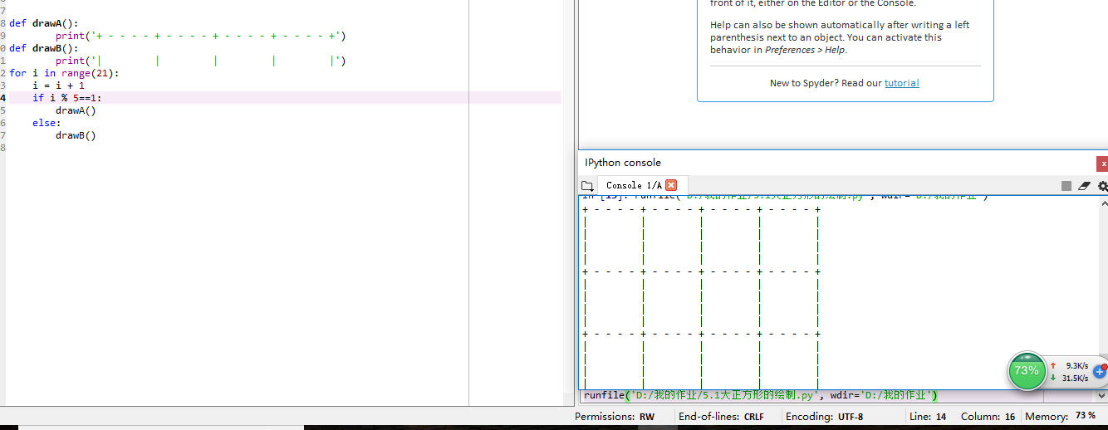

5.2

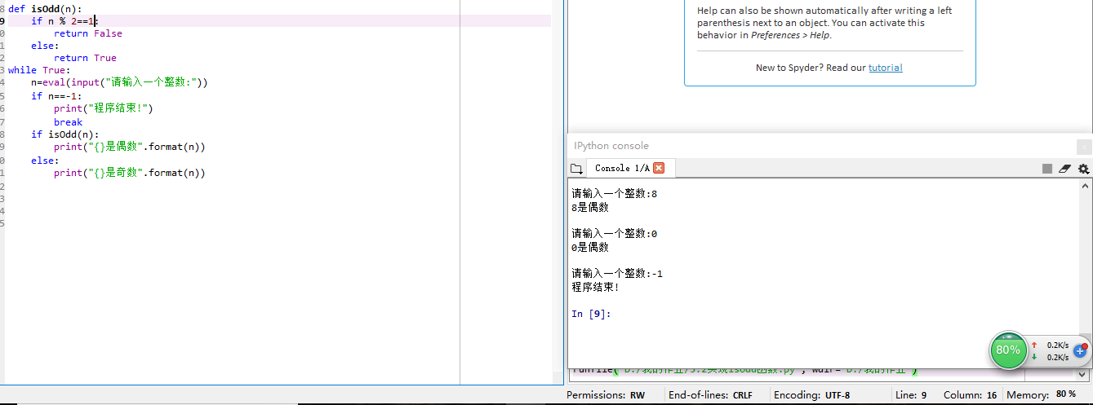

5，3

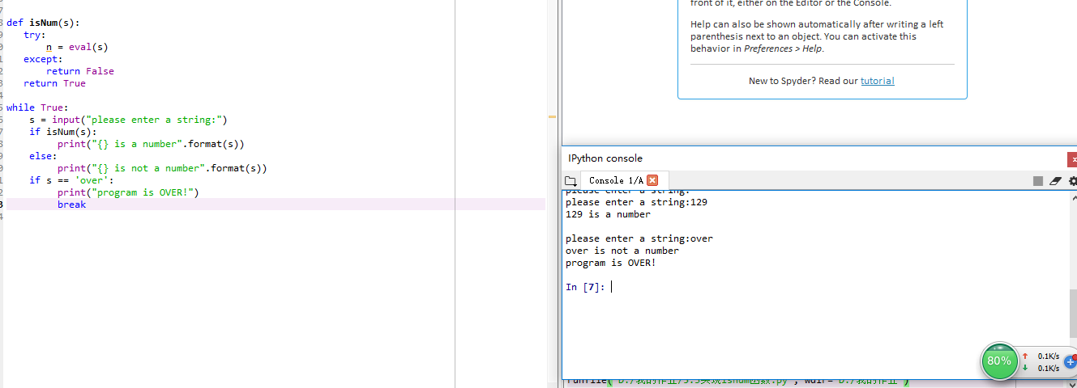

5.4

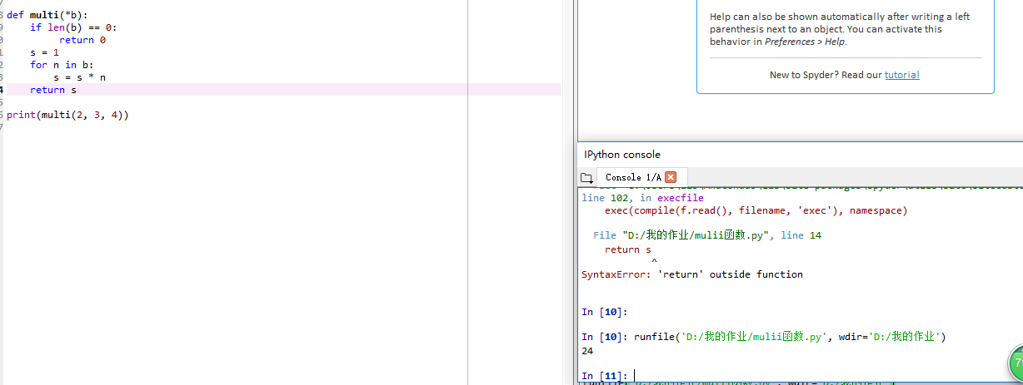

5.5

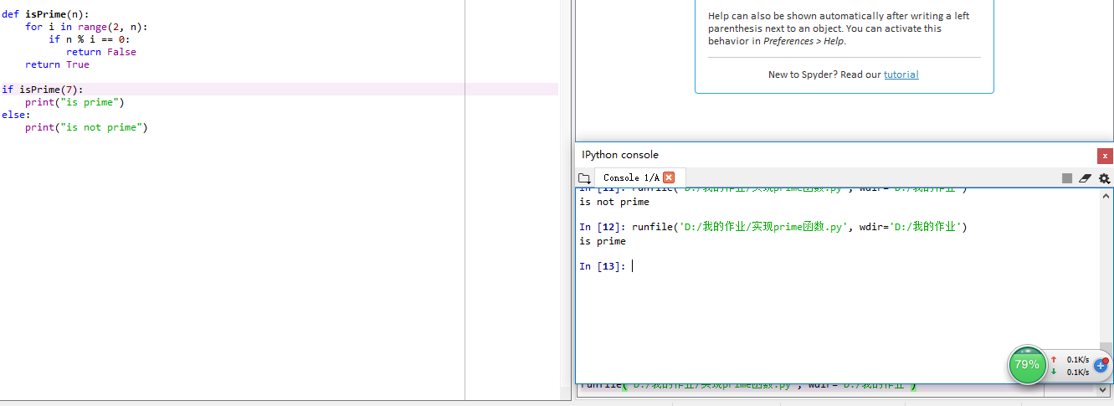

六．实验心得

通过本节实验，对于函数的定义，检查有了掌握，但写的程序还是不好，在日常中要多练，对函数的定义和检验要熟练掌握。